Organigrama
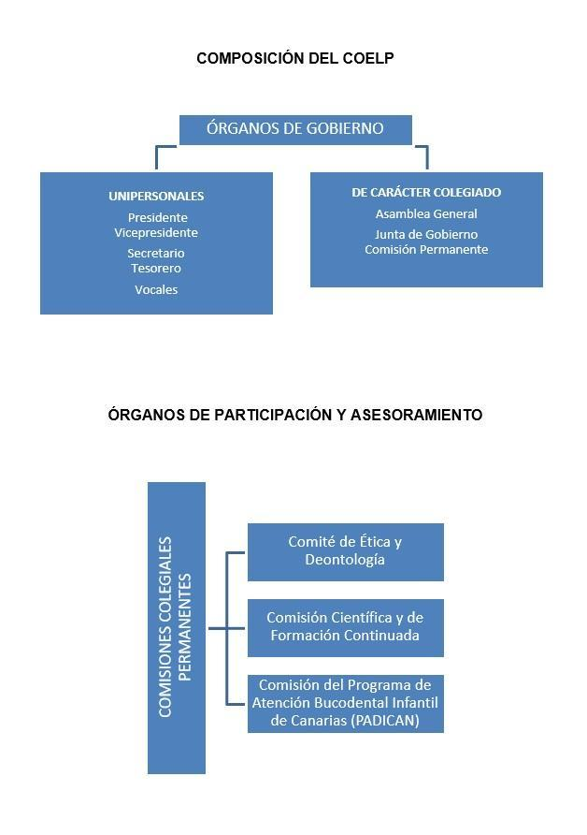
Última actualización: 20/04/2026

